**MODELLO A002**

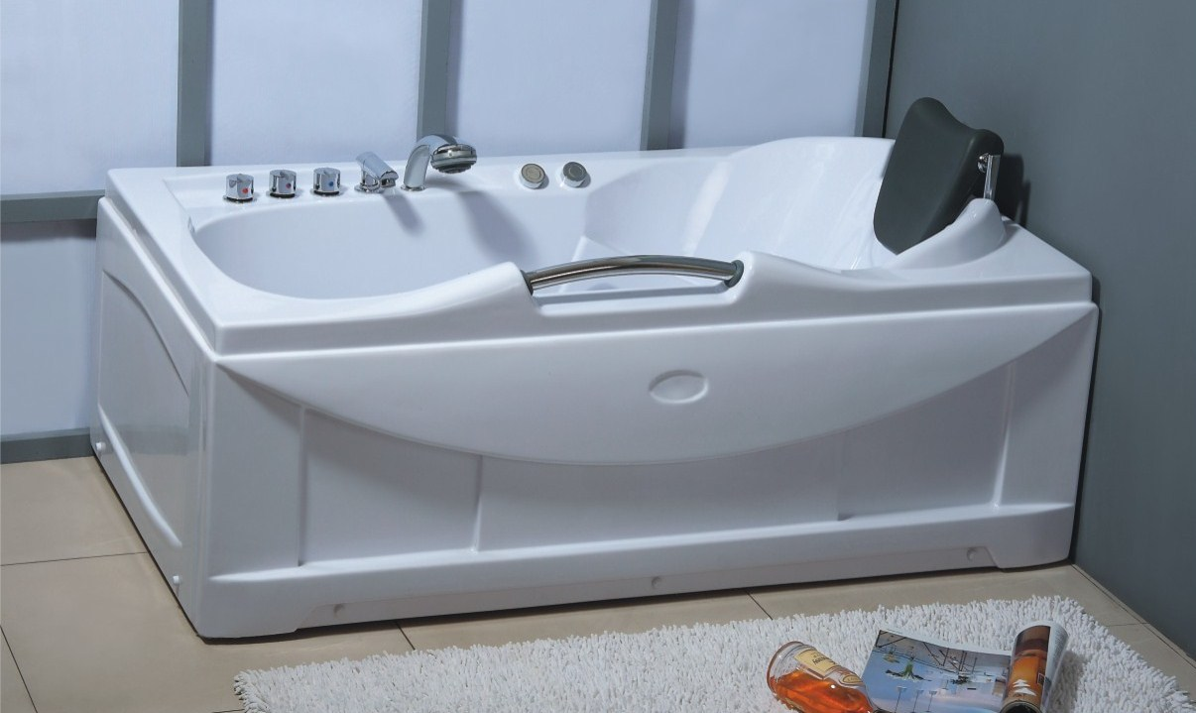

|  |  |
| --- | --- |
| **MODELLO** | **A002** |
| MISURE | 1530 X 850 X 680 mm |
| MATERIALE | 5mm di acrilico e ABS rinforzati con 3 strati di vetroresina |
| POMPA IDROMASSAGGIO(750W 1 HP) | 1 |
| RUBINETTERIA | INCLUSA |
| INTERUTTORE ON/OFF IN RAME | 1 |
| MISCELATORE IN RAME | 1 |
| REGOLATORE FLUSSO ARIA | 1 |
| SEDUTE | 1 |
| GETTI MISURA GRANDE DIREZIONABILI | 5 |
| GETTI MISURA PICCOLA | 3 |
| POGGIATESTA PVC | 1 |
| PESO A VUOTO | 68Kg |
| CERTIFICAZIONI | CE, ROHS, ISO9001, CQC, CCC |
| GARANZIA ANNI | 2 |